ESCUELA SECUNDARIA BOP Nº 111 TEKOA FORTÍN MBORORÉ: ¨UNA EXPERIENCIA PEDAGÓGICA EN CONSTRUCCIÓN¨

Alejandra Beatriz González∗

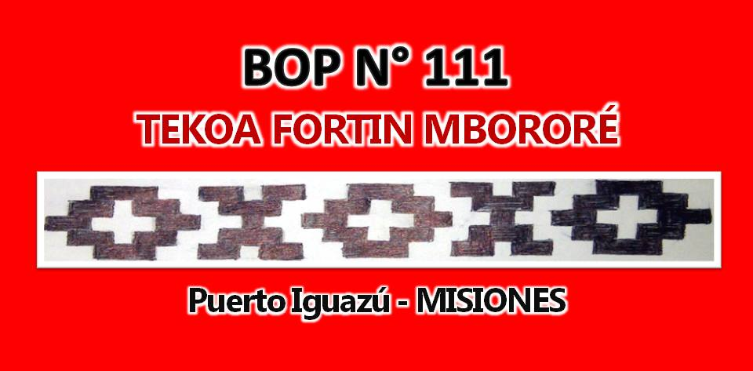

Introducción

El presente ensayo aborda los procesos que dieron lugar a la creación de la Escuela Secundaria Fortín Mbororé, localizada en Puerto Iguazú, Misiones, una iniciativa originada en las necesidades y demandas socioeducativas de la Comunidad Indígena y su zona de influencia, expresadas en un Proyecto Educativo Comunitario, en el año 2011. El objetivo del trabajo consiste en reflexionar acerca de los procesos sociales constituyentes en contextos de pobreza y exclusión y una propuesta pedagógica en proceso que integra diversos aspectos de los intereses y necesidades de la comunidad y al mismo tiempo, las políticas educativas públicas, orientadas al fortalecimiento de la identidad cultural del pueblo mbya-guaraní y los sectores socialmente vulnerables que comparten su condición de excluidos, aportando a su visibilización y a la sistematización de las experiencias formativas, con el fin de contribuir a democratizar la educación y construir mecanismos alternativos de inclusión política, social y cultural.

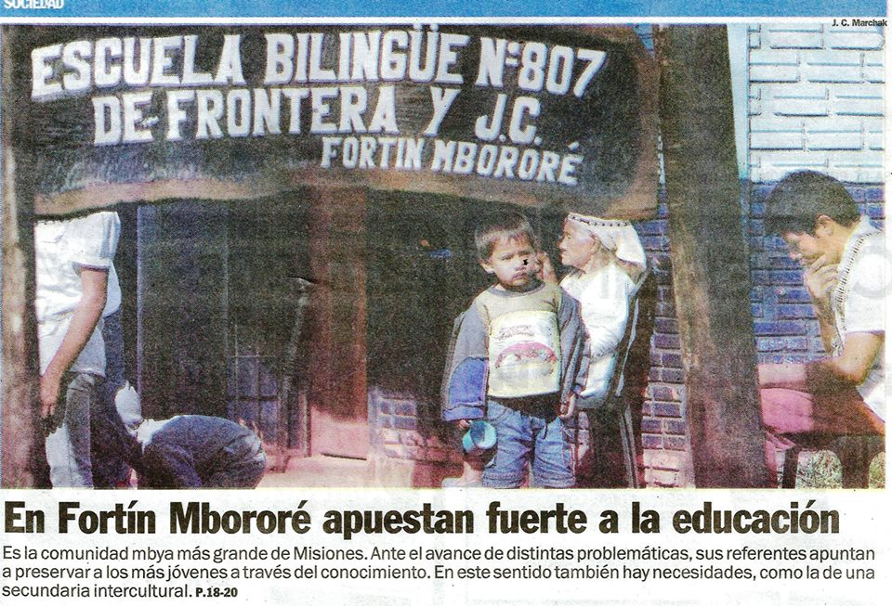

Algunos conceptos

Tomando como punto de partida para situar esta experiencia, existen autores que consideran asociados a la igualdad, justicia, libertad, revolución, como dimensiones fundantes de procesos educativos que valoran a las culturas latinoamericanas, y surgen del el vínculo afectivo entre educador y estudiante.

J. C. Mariátegui, Saúl Taborda y José Martí son pilares fundamentales de la educación latinoamericana. Los une el amor al prójimo, las ganas de sacar al pueblo adelante, las ideas revolucionarias, reformistas y la firme convicción de que la educación era el motor que haría que sus respectivas naciones crezcan. Que la educación es la herramienta que permite al individuo ver la vida con otros ojos. Ellos creían que el Estado debía brindar a los sujetos educación de calidad, sin distinciones de clases sociales, culturales o étnicas.

La educación, entonces, es fundamentalmente una experiencia social más allá de la forma que asuma, es decir, como procedimiento sistematizado garantizado por el Estado para la inscripción cultural de los sujetos en una superficie epistemológica común o como una experiencia política siempre disponible en cualquier escenario del campo educativo.

Compartimos plenamente con Elizardo Pérez la visión acerca de que “…la escuela del indio debe estar ubicada en el ambiente indio, allá donde él lucha para no desaparecer; que no debe contraerse únicamente al alfabeto sino que su función debe ser eminentemente activa y hallarse dotada de un evidente contenido social y económico; que los padres de familia deben cooperar a su construcción con su propio trabajo (…) que la escuela debe irradiar su acción a la vida de la comunidad y atender al desarrollo armónico y simultáneo de todas las aptitudes en su proceso educativo”.

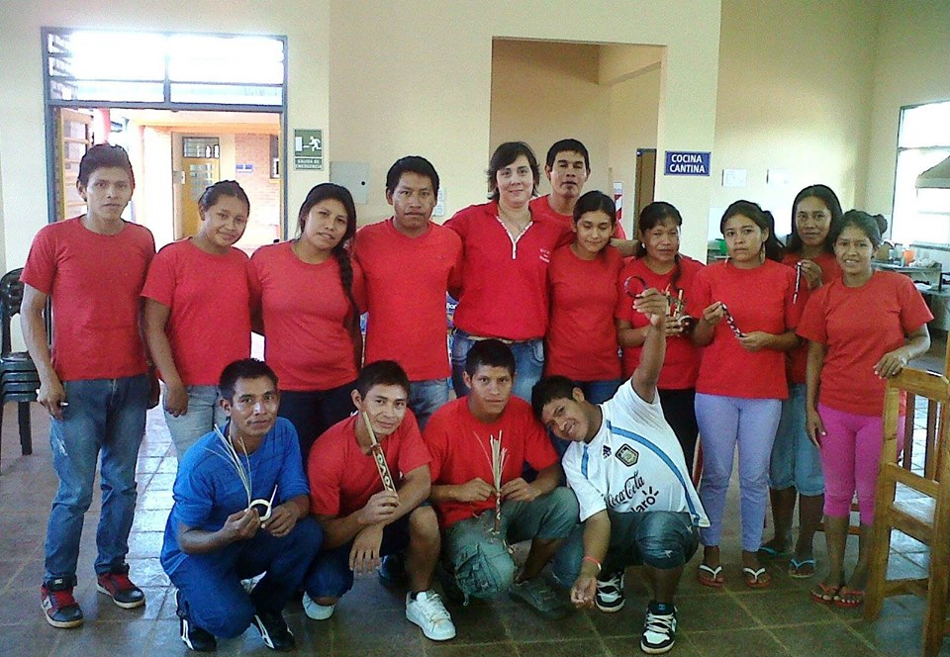

En relación con la idea de Pérez, en el año 2011, un grupo de docentes nos propusimos la elaboración de un proyecto educativo para la comunidad Fortín Mbororé, que cuenta con una población de 1400 personas (actualmente) y que en el año 2011 tenía solamente un solo egresado del nivel secundario. Los procesos que condujeron a la creación de la Escuela Secundaria Fortín Mbororé son complejos y requieren de un abordaje situado en la historia y cultura político-institucional del sistema educativo argentino y misionero, en la realidad socioeducativa de los miembros de la Comunidad Mbororé y en las profundas desigualdades generadas por décadas de marginación sistemática de las comunidades con respecto a la sociedad envolvente y los modelos políticos y económicos vigentes. Una doble marginación, por un lado la segregación cultural y por otro la pauperización de su modo de vida, afectado profundamente por las transformaciones y el avance territorial sobre las comunidades y sus recursos, materiales y simbólicos.

La situación socioeducativa comprendía, como lo expresa Elizardo Pérez: “…El ambiente que me rodeaba, la miseria del indio, las injusticias de que era víctima, y además su favorable reacción al progreso, su sentido de responsabilidad y sus cualidades en lo organizativo, su espíritu luchador y amante de la libertad; y por último, su amor por las instituciones, o mejor dicho por lo institucional y por lo patrio, constituían para mí un mundo de revelaciones” (Pérez, 1992:87). Como institución cumplimos ocho meses de funcionamiento y el objetivo es idéntico: una escuela activa, plena de luz, de sol, de oxígeno y de viento, alternando las ocupaciones propias del aula, con los talleres de arte, medio ambiente, comunicación, educación sexual integral, actividades vinculadas con el ejercicio de los derechos que permanentemente van surgiendo.

Saúl Taborda expresa su idea sobre una escuela única obligatoria que incluya el nivel inicial, primario y secundario. "Una escuela única" donde los actores pedagógicos estén formados en el ideario contemporáneo". Hoy con la Ley Nº 26206 contamos con la obligatoriedad de estos niveles y en la Comunidad Fortín Mbororé podemos observar una continuidad entre los diferentes niveles. Es la única comunidad indígena de la provincia de Misiones donde los hermanos originarios pueden iniciar el nivel inicial, transitar la primaria, culminar sus estudios primarios (PPEBA) si no lo puedieron completar, y luego continuar los estudios secundarios, esto último atendiendo tanto a adolescentes como a jóvenes y adultos, con dos modalidades (Ciclo Básico Secundario y Educación Permanente de Jóvenes y Adultos).
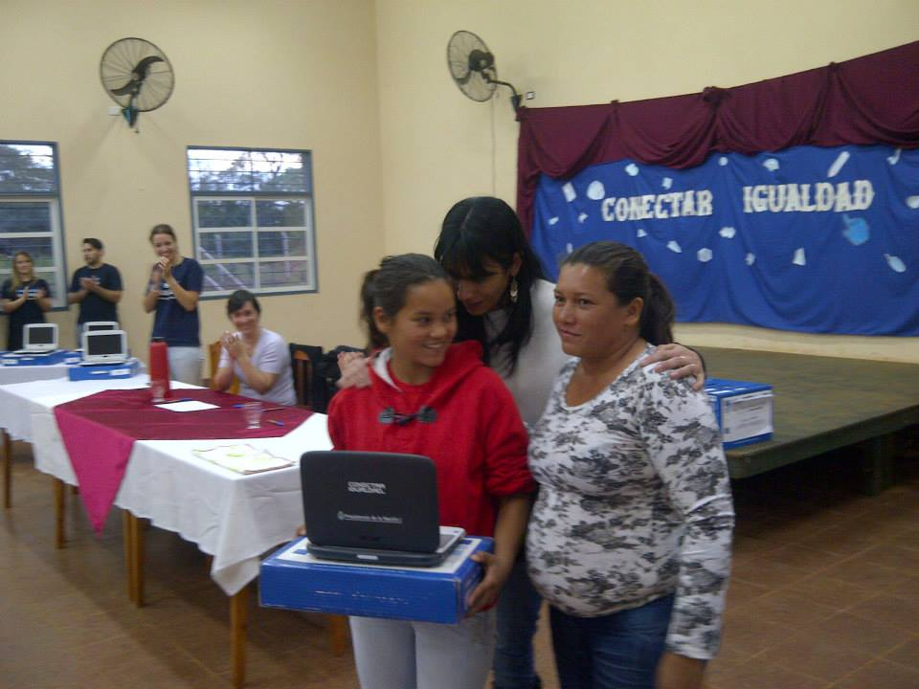
Nuestros alumnos comparten lo que José Carlos Mariátegui denominó "mito", una creencia que los ilumina y sostiene como nativos de esta tierra. Sostiene Mariátegui que la fuerza del mito es una fuerza religiosa, mística, espiritual. El mito mueve al hombre en la historia, sin un mito la existencia del hombre no tiene ningún sentido histórico. La historia la hacen quienes están guiados por una idea grande capaz de movilizar. El mito busca una verdad absoluta, afirma que el yo profundo no se alimenta solo de la religión sino también de mitos revolucionarios. En sus planteamientos Mariátegui, pregonaba por una escuela nacional que incluya a la mayoría de la población, en este caso al indio, en la cual no exista la diferencia entre el rico y el pobre, haciendo hincapié en la educación para el trabajo y rescatando el rol de la mujer, que no era poco para esa época. Su lucha siempre se centró en la “democratización de la enseñanza”, legado que aún resuena en los sistemas educativos latinoamericanos.

En este sentido, Jesualdo sostiene que la educación no es sólo un factor de reproducción social y explica, a través del concepto de “pedagogía-tránsito”, que si bien lo educativo estuvo siempre subordinado a lo político social y ha sido su reflejo, lo cierto es que siempre existieron y existen grietas, aberturas pequeñas, a veces imperceptibles, donde poder instalar la lucha para aportar a la transformación del medio en el que vivimos. La “pedagogía-tránsito” le permite ver en lo educativo, además de la reproducción de las relaciones de las clases dominantes, la posibilidad del desarrollo individual y la liberación creativa. Afirma Jesualdo que “(…) La educación es el fundamental instrumento de transformación social en cualquier proceso que exige cambios profundos y permanentes, en cualquier época y sean cuales fueren las circunstancias y regímenes que tengan que operar en tal sentido (…) las categorías, desde el punto de vista marxista, no son sistemas cerrados o inmutables de nociones fundamentales, a priori, sino un reflejo de los aspectos más generales y más esenciales de la naturaleza y de la sociedad en la conciencia, que expresan la realidad objetiva siempre cambiante…” (Jesualdo, 1945:428)
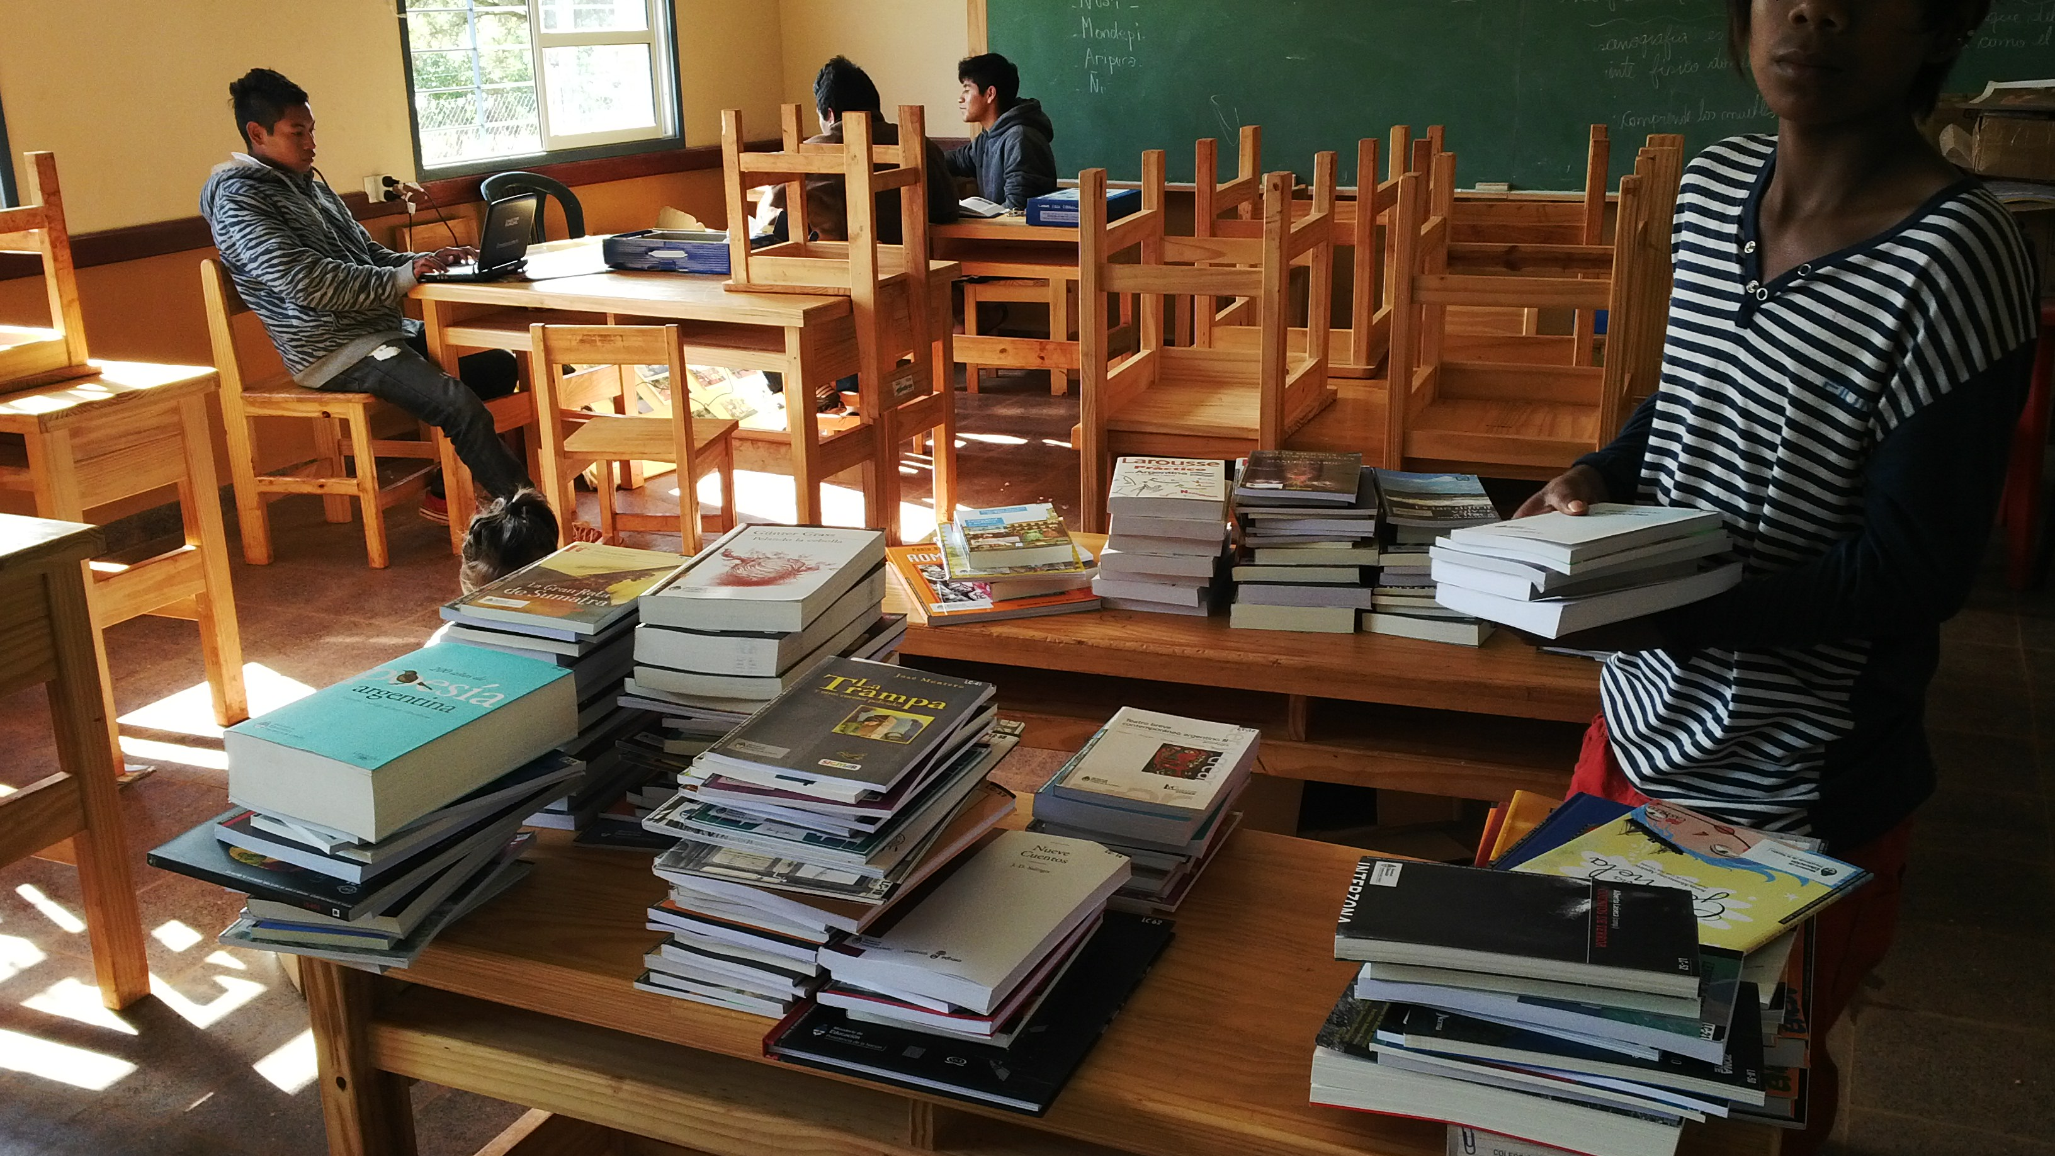

La experiencia

El proyecto educativo del BOP N° 111 contempla un trabajo pedagógico integrado e interrelacionado, con proyectos y propuestas interdisciplinares, de acuerdo con temáticas de interés institucional y de la comunidad educativa y criterios de planificación flexibles. Este enfoque posibilita la incorporación de temas y problemáticas de acuerdo con las necesidades de los grupos de alumnos y de la dinámica institucional, en relación con la comunidad de la que forma parte.

Esta etapa apenas se encuentra abierta, y como todo movimiento social o educativo instituyentes, en sentido amplio, implicó no solamente un recorrido denso en procesos de construcción de autonomía y de memoria histórica, consultas previas e informadas, sino también de desafíos y aprendizajes en lo referido a la escucha, el respeto profundo por el otro diferente, el conocimiento de los tiempos y ritmos de las decisiones colectivas, en torno a intereses comunes y dentro de la dinámica cultural. Significó, además, ser capaces de interpretar las demandas, establecer diálogos y ejecutar acciones de construcción de ciudadanía, entendida como garantía del respeto a la diversidad cultural, la plena vigencia de los derechos colectivos y la construcción progresiva de una sociedad más integrada y un Estado efectivamente pluricultural.

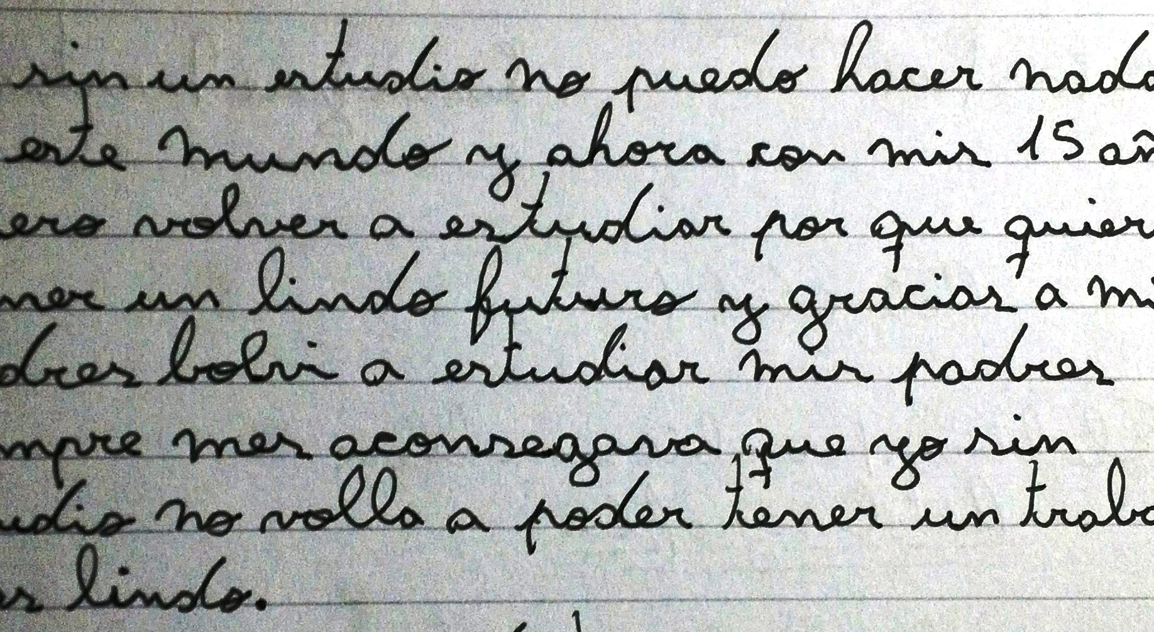

El principal objetivo del quehacer docente e institucional del BOP N° 111 Tekoa Fortín Mbororé consiste en hacer efectivo el derecho de las comunidades indígenas a la educación intercultural, en un marco de diversidad cultural y de construcción de autonomía. Se trata de una escuela abierta, donde la tarea propuesta de asegurar la incorporación, permanencia y promoción de los estudiantes del sistema educativo y su constitución en sujetos de derecho, requiere un compromiso social y profesional peculiar que excede los roles tradicionalmente asumidos por los equipos pedagógicos.

El contacto entre culturas y las relaciones interétnicas establecidas exige a los educadores comenzar a deconstruir sus propias concepciones sobre los procesos de enseñanza aprendizaje, saber escuchar y resolver las situaciones democráticamente, actuar como mediadores en los procesos educativos, constituirse en actores significativos dentro de la comunidad educativa, convertirse en gestores de los diversos proyectos y ser constructores de prácticas innovadoras, criticas y comprometidas con las trayectorias educativas de los alumnos. En suma, esta experiencia presenta un desafío central: lograr la construcción de modelos y prácticas educativas situadas y emancipadoras, y, al mismo tiempo, fortalecer y ampliar los procesos de educación intercultural, afianzando la identidad y la particularidad étnica y cultural del pueblo Mbya Guaraní. Ello implica entonces un aprendizaje permanente y conjunto, una apropiación y resignificación del conocimiento que hasta ahora la escuela brindó, el derribamiento progresivo de las barreras culturales y la certeza de formar parte de un territorio simbólico y geográfico particular. Una escuela arraigada en suelo mbya guaraní comienza a configurar un universo simbólico propio, con aproximaciones más comprensivas, basadas en el respeto y la intención de visibilizar y desterrar los mecanismos de dominación políticos y culturales imbricados en la práctica educativa tradicional.

Sobre la vinculación entre el contexto institucional y la escuela, la relación establecida en esta experiencia entre la institución y la Comunidad, es un correlato de su origen mismo como escuela, en el marco del PEC que la impulsó y sostuvo como proyecto. Al respecto Taborda, S. señala que la educación debe concebirse de la manera más amplia posible y que es una tarea de la pedagogía encontrar las maneras de integrar a la vida escolar las restantes expresiones culturales de la comunidad. Sostiene, asimismo, que el educador no objetiva valores, sino que hace subjetivos valores que son objetivos. Y expresa que –apoyando sus afirmaciones en la producción filosófica de Dilthey– “(...) el educando posee un plan y hay que comprenderlo”. Cuestiona además la especulación que divide la tarea educativa en una actividad que determina un fin y en otra que determina los medios. Su concepción de cultura se basa en la idea de integración de dominios particulares de la dinámica histórica, en mutua y recíproca interdependencia; como tal despliega, entre otras, una función pedagógica.

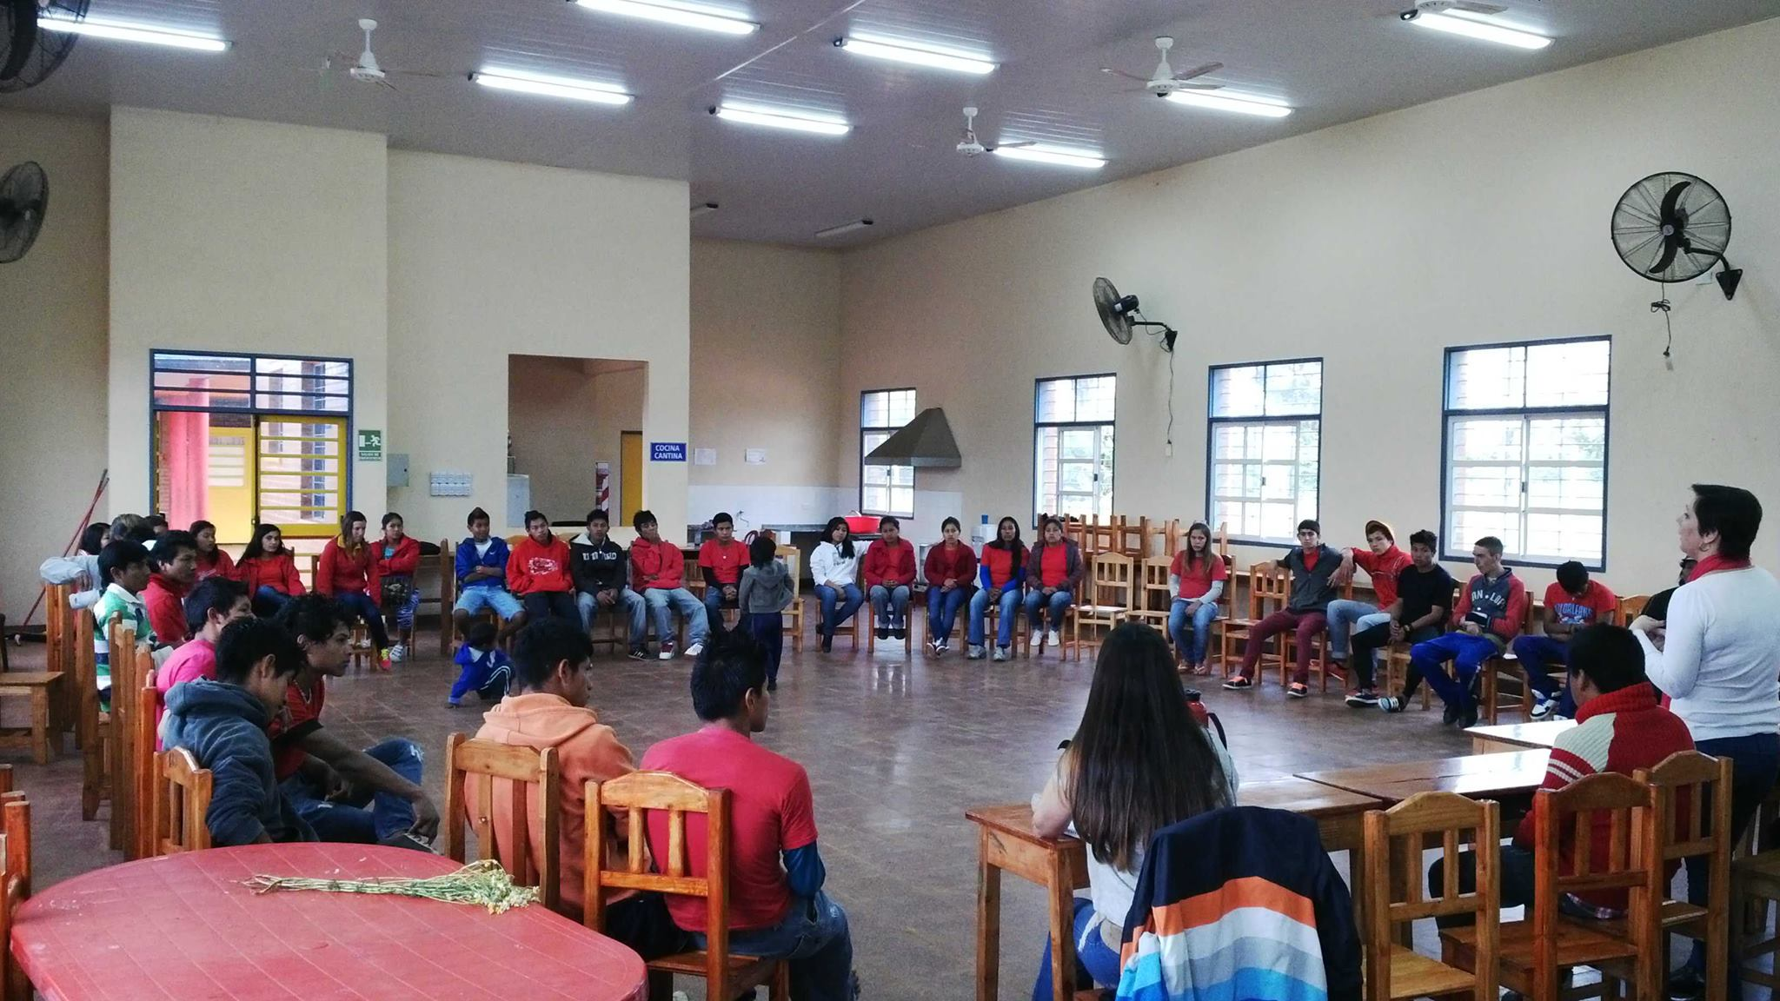

Este proyecto educativo que recién se inicia lo pensamos como José Martí, quien concebía a la educación como un acto de amor. Para él, el acto pedagógico era una relación concreta de seres humanos alimentada por el amor, creencia que justifica que abogara por el establecimiento de un cuerpo de maestros “misioneros” capaces de “abrir una campaña de ternura y de ciencia”, de maestros ambulantes “dialogantes”, y no “dómines”.

Nos dice Paulo Freire acerca del diálogo: se establece en una relación horizontal entre los involucrados. En el pensamiento de Paulo Freire, las relaciones hombre-hombre, hombre-mujer, mujer-mujer, hombre-mundo son indisociables. Como dice Freire, “Nadie educa a nadie. Nadie se educa solo. Los hombres se educan juntos, en la transformación del mundo (…)” (Freire, en Gadotti, 2001:62).

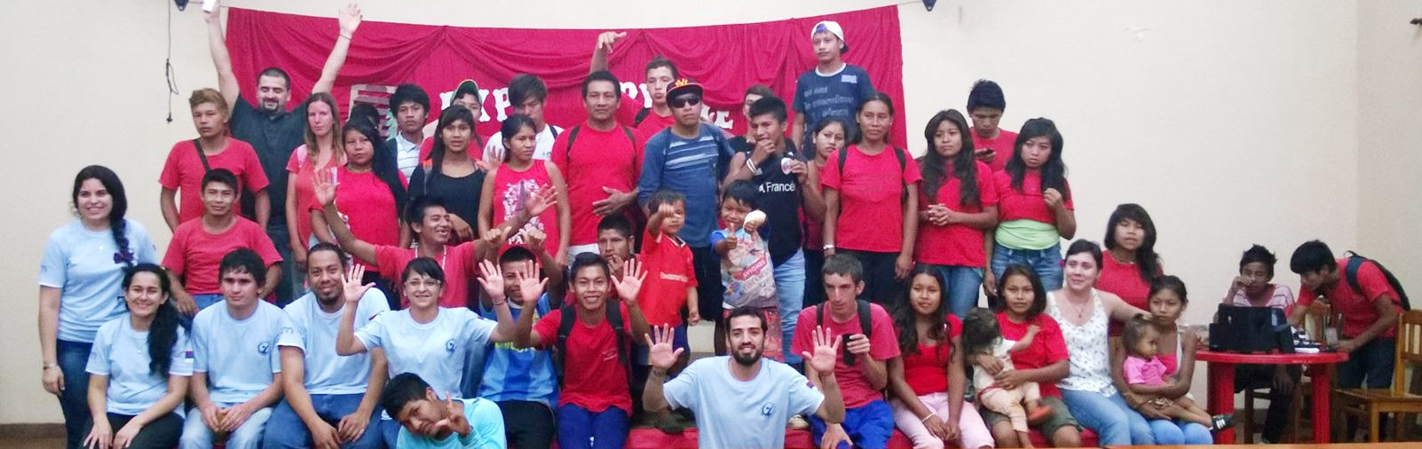

El diálogo se alimenta de amor, humildad, esperanza, fe y confianza. Su primera virtud consiste en el respeto al educando, sosteniendo que hay diferencias entre educador y educando, no pretende eliminarlas. “El diálogo es intencional, es una acción encaminada al crecimiento, a la búsqueda de ser más, para instalarnos en las cosmovisiones de lo propio y de lo ajeno¨. La calidad de esa escuela deberá ser medida no sólo por la cantidad de contenidos transmitido y asimilados, sino igualmente por la solidaridad de clase que haya construido, por la posibilidad que todos los usuarios de la escuela –incluidos padres y comunidad- tuvieron de utilizarla como un espacio para la elaboración de su cultura. Dice Freire:

(…) La participación popular en la creación de cultura y de la educación rompe con la tradición de que sólo la élite es competente y sabe cuáles son las necesidades e intereses de toda la sociedad. La escuela debe ser también un centro irradiador de la cultura popular, a disposición de la comunidad, no para consumirla sino para recrearla. La escuela es también un espacio de organización política de las clases populares. La escuela como un espacio de enseñanza–aprendizaje será entonces un centro de debates de ideas, soluciones, reflexiones, donde la organización popular va sistematizando su propia experiencia (…)

La marca que queremos imprimir colectivamente a las escuelas privilegiará la asociación de la educación formal con la educación no formal. La escuela no es el único espacio para la transmisión del conocimiento.

Y ante la pregunta: ¿Existe un pensamiento político latinoamericano?, sostengo que sí. Los hechos y las luchas contra-hegemónicas que han realizado todos estos pensadores que hemos leído dan cuenta de eso. Podemos decir que quienes luchamos y trabajamos día a día por una educación emancipadora, liberadora, democrática e igualitaria que permita un conocimiento reflexivo, que interviene en las prácticas concretas desde y en esta Latinoamérica laboriosa para construir un mundo con justicia social y cognitiva... Sí existe una pedagogía latinoamericana porque pensamos en proyectos diferentes, desde experiencias propias y con conceptos surgidos de nuestra realidad, para explicarla y transformarla.

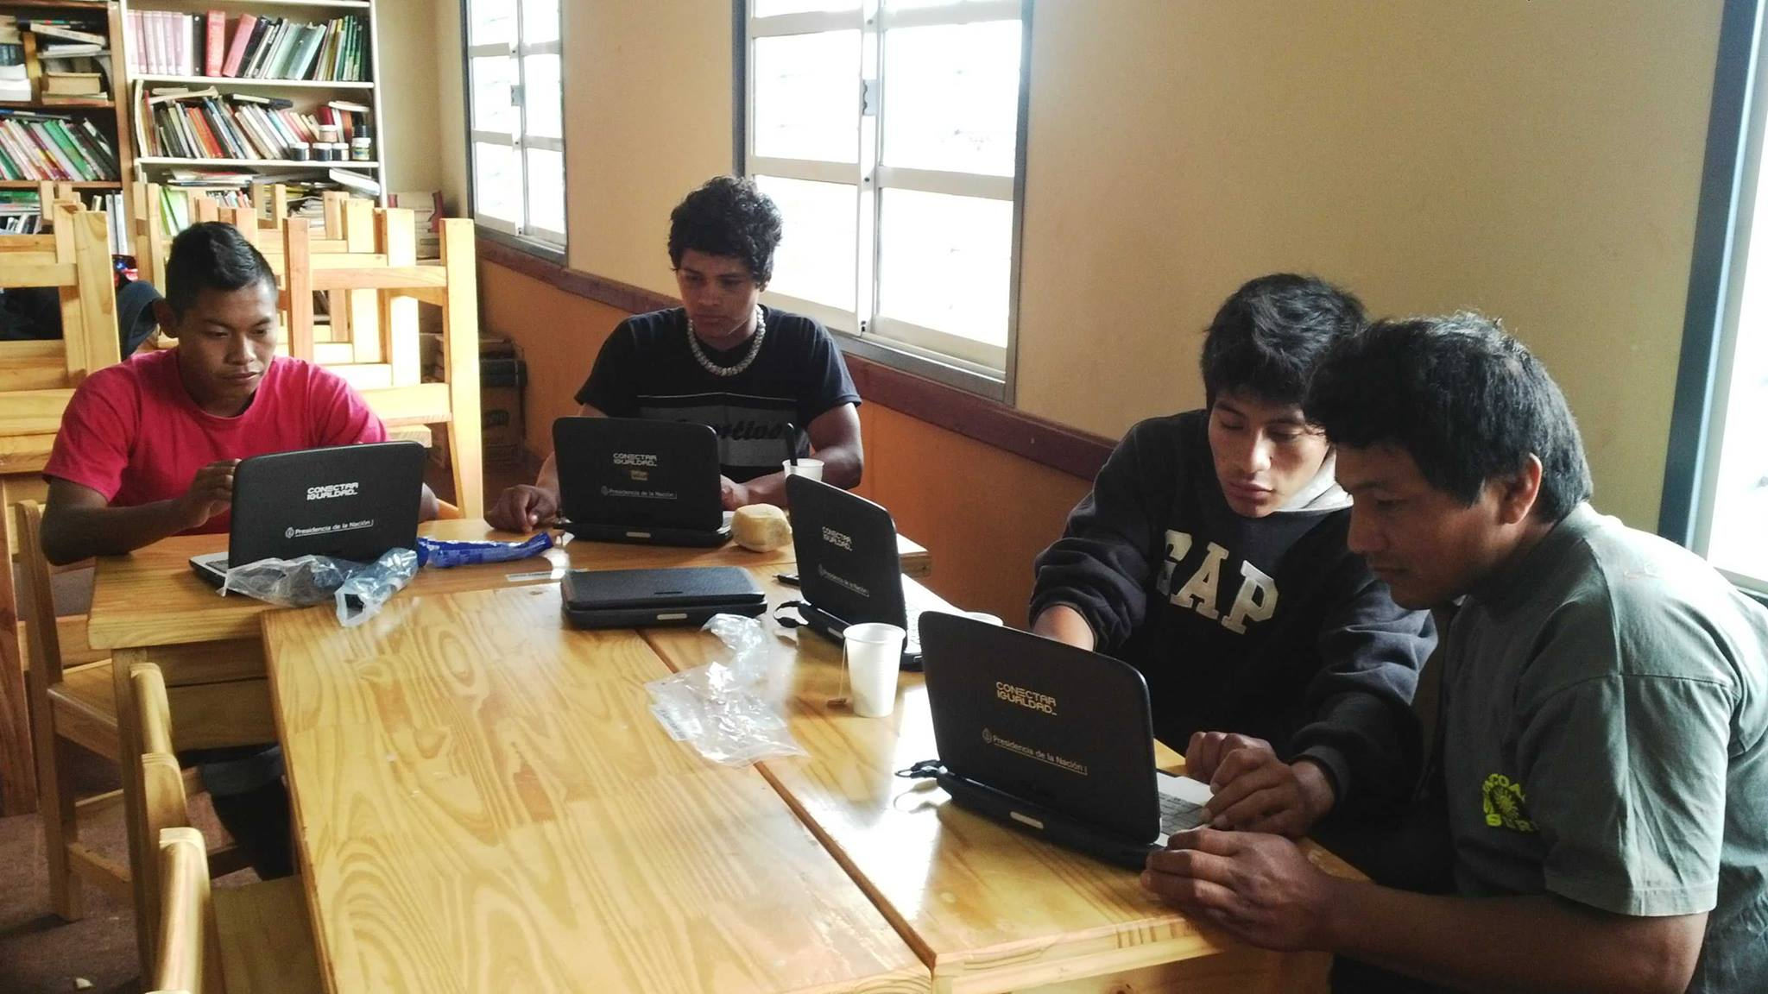

En nuestro país después de la crisis del 2001 se empieza a pensar en políticas públicas que involucran a una gran parte del continente Latinoamericano, (Néstor Kirchner, Evo Morales, Hugo Chavez, este otros) y podemos afrimar que, en el campo popular y educativo existe un pensamiento pedagógico de nuestra tierra, que no es homogéneo, que no es hegemónico, pero que forma parte de una lucha mayor latinoamericana por libertad, autodeterminación y justicia social y económica.

“…El pueblo tiene que educarse, tiene que formarse para poder hacer una práctica contra-hegemónica; la revolución no es a futuro, sino un proceso actual de transformaciones de la vida cotidiana (…)”

BIBLIOGRAFÍA

- Instituto Nacional de Formación Docente (2014). Clase 3: Cambiando el orden establecido: de revoluciones y transformaciones. Pensamiento Pedagógico Latinoamericano. Especialización en Problemáticas de las Ciencias Sociales y su Enseñanza. Buenos Aires: Ministerio de Educación de la Nación.

- Instituto Nacional de Formación Docente (2014). Clase 02 Parte 02. El origen del pensamiento pedagógico latinoamericano. Pensamiento Pedagógico Latinoamericano. Especialización en Problemáticas de las Ciencias Sociales y su Enseñanza. Buenos Aires: Ministerio de Educación de la Nación.

- Instituto Nacional de Formación Docente (2014). Clase 5: Educación, pedagogías críticas y construcción de alternativas. Pensamiento Pedagógico Latinoamericano. Especialización en Problemáticas de las Ciencias Sociales y su Enseñanza. Buenos Aires: Ministerio de Educación de la Nación.

- Proyecto Educativo Institucional BOP Nº 111. González Alejandra, Vallejos Jorge. Puerto Iguazú, Misiones. 2014, Inédito

- Sosa, Jesualdo, 500 poemas de los niños de la escuela de Jesualdo. Buenos Aires. Editorial Claridad, 1945.

- Taborda, Saul Alejandro, Investigaciones Pedagógicas, (Selección y Prólogo: Gustavo Cirigliano). Buenos Aires: Marymar, 1993.

- Freire, Paulo. La educación en la ciudad. Mexico, S. XXI Editores, 1997.

∗ Profesora Universitaria en Historia con Orientación en Ciencias Sociales (UNaM). Especialista Superior en Mediación Escolar en Instituciones Educativa (UNaM), Especialista Superior en Educación Sexual Integral, Enfoques y Metodologías Pedagógicas (UNaM), Especialista Superior en Participación, Derechos Humanos y Ciudadanía en Instituciones Educativas (UNaM), Codirectora de la Revista Historia y Frontera; Coautora, Fundadora y Directora del BOP Nº 111 Tekoa Fortín Mbororé.
Entendemos por campo educativo al campo social en su conjunto, a sus instituciones y territorialidades.
Pérez, Elizardo Warisata. La escuela-Ayllu, Bolivia, Ceres-Hisbol, 1992.
Resolución N° 5476/13 del CGE, del 09/10/2013.
Mariategui, Jose Carlos. En Amauta, Nº 31 (págs. 1-4), Lima, Junio-Julio de 1930.
La cursiva y negrita son del autor.
(…) Todos los niños, las niñas, las adolescentes y los adolescentes, sin discriminación alguna, deben ser reconocidos como sujetos de derecho. Esto significa que les corresponden los mismos derechos, deberes y garantías que a los adultos, más otros derechos especiales. Por su particular condición de personas en proceso de desarrollo, los niños y adolescentes se encuentran en una situación de especial vulnerabilidad ya que dependen de los adultos para poder crecer saludablemente, participar de la vida en comunidad y desenvolver sus capacidades hasta alcanzar la adultez. Por lo tanto el Estado y la ciudadanía adulta en su conjunto son los responsables de garantizar y procurar la máxima satisfacción de tales derechos”. UNICEF, cuadernillo Ley 13298. Link: http://www.unicef.org/argentina/spanish/Cuadernillo_Ley_13298.pdf
Taborda, Saul Alejandro, Investigaciones Pedagógicas, (Selección y Prólogo: Gustavo Cirigliano). Buenos Aires: Marymar, 1993.
Martí, José. La América, Nueva York, mayo de 1884. Reproducido en Obras completas. Volumen VIII. La Habana: Editorial Nacional de Cuba, 1963. 288-92. [Versión digital preparada por Marina Herbst.] Disponible en: http://www.ensayistas.org/antologia/XIXA/marti/marti3.htm. Consultado el 30-11-2014.
Freire, Paulo. La educacion en la ciudad. Mexico, S XXI, 1997, pp 19.

